## Tier-Menü

|  |  |
| --- | --- |
|  |  |

Die meisten Funktionen im Tier-Menü sind nur dann zugänglich, wenn Sie zuvor eine Spur markiert haben. Um eine Spur zu markieren, klicken Sie auf das zugehörige Sprecher-Label am Anfang der Spur:

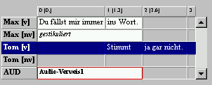

### Tier > Tier properties…

Öffnet einen Dialog zum Editieren der Eigenschaften der aktuell markierten Spur.

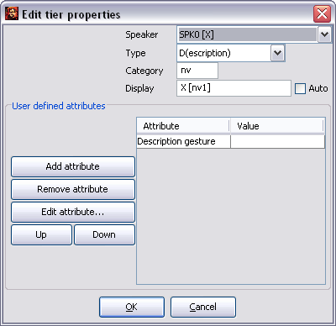

Vier Attribute sind festgelegt:

* Speaker: der zugeordnete Sprecher. In der ComboBox werden alle in der Sprechertabelle definierten Sprecher zur Auswahl angeboten. Wenn die betreffende Spur nicht sinnvoll einem Sprecher zugeordnet werden kann, wählen Sie „no speaker“.
* Type: der Spurtyp. Wählen Sie „T(ranscritpion)“ für verbale Spuren, „D(escription)“ für non-verbale Spuren, „A(nnotation)“ für Spuren mit Annotationen (Übersetzungen etc.), „L(ink)“ für Spuren, die vornehmlich Dateiverweise enthalten und „U(ser) D(efined)“ für sonstige Spuren. Die korrekte Zuordnung des Spurtyps ist vor allem für die Segmentierungsfunktionen wichtig.
* Category: die Spurenkategorie. Diese kann frei festgelegt werden oder auch leer bleiben. Sie sollten eine Kategorie festlegen, wenn Sie für einen Sprecher mehr als eine Spur einrichten. Geben Sie beispielsweise „v“ für „verbal“, „nv“ für „non-verbal“, „k“ für „Kommentierungen“ oder „ENG“ für eine „englische Übersetzung“ ein.
* Display: der Name der Spur, der bei der Ausgabe und im Partitur-Editor verwendet wird. Wenn die Option „Auto“ aktiviert ist, wird dieser Name automatisch aus Sprecherkürzel und Kategorie generiert. Um einen davon abweichenden Spurnamen einzugeben, deaktivieren Sie die Option „Auto“ und geben Sie den gewünschten Namen ein.

Unter „User defined attributes“ können Sie zusätzlich benutzerdefinierte Attribut-Wert-Paare für die Spur eingeben (zur Bedienung siehe „File > Edit Meta Information“).

AddTier

### Tier > Add tier…

(auch über die Tastenkombination Strg + A auf dem PC bzw. ⌘ + A auf dem Macintosh)

Öffnet einen Dialog zum Anfügen einer neuen Spur am Ende der Transkription.

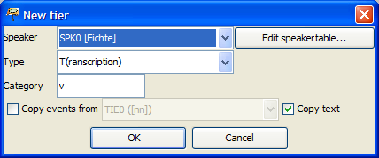

Die Einträge unter „Speaker“, „Type“ und „Category“ entsprechen den oben unter „Tier >Edit tier properties...“ beschriebenen. Wenn die Option „Copy events from“ gewählt ist, werden in der neuen Spur leere Ereignisse an den Stellen eingetragen, an denen auch in der „kopierten“ Spur Einträge stehen (dies kann insbesondere für Annotationsspuren nützlich sein). **** TODO ****

InsertTier

### Tier > Insert tier…

(auch über die Tastenkombination Strg +  I auf dem PC bzw. ⌘ +  I auf dem Macintosh)

Öffnet einen Dialog zum Einfügen einer neuen Spur oberhalb der aktuell markierten Spur. Der Dialog ist identisch mit dem oben unter „Tier > Add tier...“ beschriebenen.

### Tier > Remove tier…

Löscht die momentan markierte Spur. Vorab wird eine Sicherheitsabfrage durchgeführt. Um eine Spur nur zeitweise auszublenden statt sie endgültig zu löschen, verwenden Sie „Tier > Hide tier“.

RemoveTier

### Tier > Move tier upwards…

(auch über die Tastenkombination Strg +  🠙 auf dem PC bzw. ⌘ +  🠙 auf dem Macintosh)

MoveTierUp

Verschiebt die momentan markierte Spur eine Position nach oben.

ChangeTierOrder

### Tier > Change tier order…

Öffnet einen Dialog zum Verändern der Spurreihenfolge:

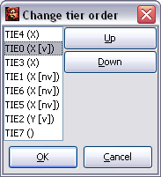

Markieren Sie die Spur, die Sie bewegen möchten, klicken Sie auf *Move up*, um sie nach oben bzw. auf *Move down,* um sie nach unten zu verschieben. Um die Änderungen zu übernehmen, verlassen Sie den Dialog, indem Sie auf *OK* klicken.

HideTier

### Tier > Hide tier

Blendet die momentan markierte Spur aus.

ShowAllTiers

### Tier > Show all tiers

Blendet alle ausgeblendeten Spuren wieder ein.

### Tier > Remove empty events

Entfernt leere Ereignisse, d. h. Ereignisse, in die nur Leerzeichen eingetragen sind, aus der momentan markierten Spur.

### Tier > Edit tiers…

Öffnet einen Dialog, der einen Überblick über die Eigenschaften aller Spuren gibt und es ermöglicht, diese zu ändern.

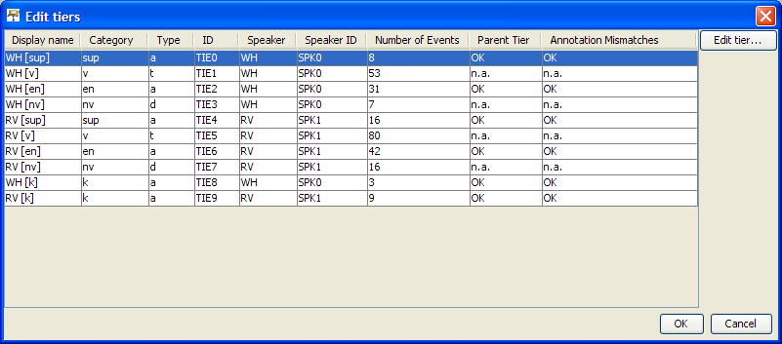

Von links nach rechts werden angezeigt:

* Display Name: der Name, der in der Partitur am Beginn jeder Spur angezeigt wird
* Category: die Kategorie der Spur
* Type: der Typ der Spur
* ID: die vom Programm vergebene ID der Spur
* Speaker: das Kürzel des Sprechers, dem diese Spur zugeordnet ist
* Speaker ID: die vom Programm vergebene ID des Sprechers
* Number of Events: die Anzahl der in dieser Spur vorhandenen Ereignisse
* Parent Tier: bei Spuren des Typs 'A(nnotation)' wird überprüft, ob es eine zugehörige Spur des Typs 'T(ranscription)' mit der gleichen Sprecherzuordnung gibt. Ist dies der Fall, wird "OK" angezeigt, ansonsten "#Error". Für Spuren des Typs 'T(ranscription)' oder 'D(escription)' wird "n.a." für "not applicable" angezeigt.
* Annotation mismatches: bei Spuren des Typs 'A(nnotation)' wird überprüft, ob es zu allen Ereignissen ein korrespondierendes Ereigniss in der entsprechenden Spur des Typs 'T(ranscription)' gibt (siehe auch "Transcription > Structure errors"). Falls ja, wird "OK" angezeigt, ansonsten die Anzahl der fehlerhaften Annotationen. Für Spuren des Typs 'T(ranscription)' oder 'D(escription)' wird "n.a." für "not applicable" angezeigt.

## Event-Menü

|  |  |
| --- | --- |
|  |  |

### Event > Event properties…

(auch über die Tastenkombination Strg + Enter auf dem PC bzw. ⌘ + Enter auf dem Macintosh sowie mittels Klicken mit der rechten Maustaste in das jeweilige Ereignis)

Öffnet einen Dialog zum Editieren des momentan markierten Ereignisses:

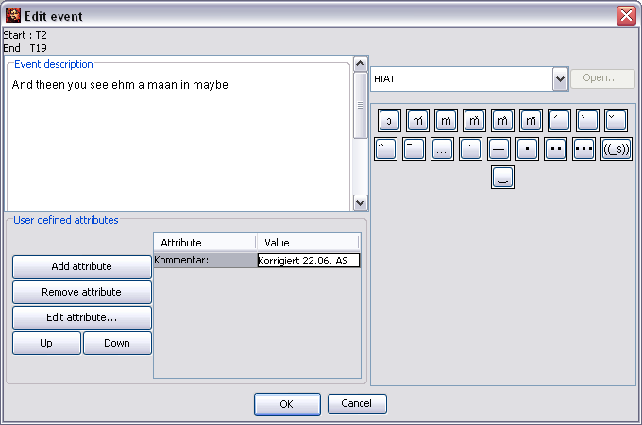

Unter „Event description“ kann der Ereignis-Text bearbeitet werden – dies mag vor allem bei sehr langen Beschreibungen komfortabler sein als das Bearbeiten in der Partitur selbst. Unter „User defined attributes“ können benutzerdefinierte Attribut-Wert-Paare für das Ereignis eingegeben werden (zur Bedienung dieses Feldes siehe „File > Meta information“).

### 

### Event > Remove

DeleteEvent

(auch über die Tastenkombination Strg + D auf dem PC bzw. ⌘ + D auf dem Macintosh)

Entfernt das momentan markierte Ereignis.

Vorher:



Nachher:



### Event > Shift characters to the right

(auch über die Tastenkombination Strg + ⇧ + R auf dem PC bzw. ⌘ + ⇧ + R auf dem Macintosh)

Verschiebt die Zeichen, die im aktuellen Ereignis rechts von der Cursorposition stehen, in das nachfolgende Ereignis.

Vorher:



Nachher:



ShiftLeft

### Event > Shift characters to the left

(auch über die Tastenkombination Strg + ⇧ + L auf dem PC bzw. ⌘ + ⇧ + L auf dem Macintosh)

Verschiebt die Zeichen, die im aktuellen Ereignis links von der Cursorpostion stehen, in das vorhergehende Ereignis.

Vorher:



Nachher:



### Event > Merge

(auch über die Tastenkombination Strg + 1 auf dem PC bzw. ⌘ + 1 auf dem Macintosh)

Legt zwei oder mehr markierte Ereignisse innerhalb einer Spur zu einem Ereignis zusammen.

Vorher:



Markieren:



Nachher:



### Event > Split

(auch über die Tastenkombination Strg + 2 auf dem PC bzw. ⌘ + 2 auf dem Macintosh)

split

Teilt das aktuelle Ereignis an der Cursorposition in zwei Ereignisse.

Vorher:



Nachher:



Wenn das aktuelle Ereignis nur eine Zeitspanne von einem Zeitpunkt bis zum nächsten umfasst, wird ein neuer Zeitpunkt auf der Zeitachse eingefügt.

Wenn (wie im Beispiel) das Ereignis eine Zeitspanne von einem bis zum übernächsten Zeitpunkt, umfasst, wird es am dazwischen liegenden Zeitpunkt geteilt.

Wenn hingegen die Zeitspanne größer ist, öffnet sich ein Dialog, in dem der Zeitpunkt, an dem das Ereignis zu teilen ist, ausgewählt werden kann:

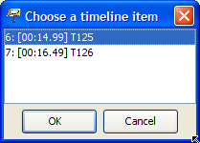

### Event > Double split

(auch über die Tastenkombination Strg + 3 auf dem PC bzw. ⌘ + 3 auf dem Macintosh)

Teilt das aktuelle Ereignis gemäß der momentanen Text-Markierung in drei Ereignisse.

Vorher:



Nachher:



Wenn das betreffende Ereignis mehr als ein Zeitintervall umfasst, ist diese Funktion deaktiviert. Benutzen Sie in diesem Falle stattdessen zweimal die Funktion *Event > Split Event*.

extendright

### Event > Extend to the right

(auch über die Tastenkombination Strg + ⇧ + 🠚 auf dem PC bzw. ⌘ + ⇧ + 🠚 auf dem Macintosh)

Dehnt das momentan markierte Ereignis um einen Zeitpunkt nach rechts aus.

Vorher:

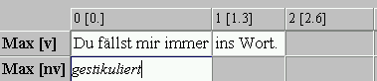

Nachher:

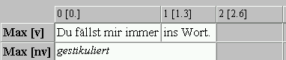

extendLeft

### Event > Extend to the left

(auch über die Tastenkombination Strg + ⇧ + 🠘 auf dem PC bzw. ⌘ + ⇧ + 🠘 auf dem Macintosh)

Dehnt das momentan markierte Ereignis um einen Zeitpunkt nach links aus.

### 

### Event > Shrink on the right

(auch über die Tastenkombination Strg + Alt + 🠚 auf dem PC bzw. ⌘ + Alt + 🠚 auf dem Macintosh)

shrinkright

Verkürzt das momentan markierte Ereignis rechts um einen Zeitpunkt.

Vorher:



Nachher:



shrinkleft

### Event > Shrink on the left

(auch über die Tastenkombination Strg + Alt + 🠘 auf dem PC bzw. ⌘ + Alt + 🠘 auf dem Macintosh)

Verkürzt das momentan markierte Ereignis links um einen Zeitpunkt.

moveright

### Event > Move to the right

(auch über die Tastenkombination Strg + 🠚 auf dem PC bzw. ⌘ + 🠚 auf dem Macintosh)

Bewegt das momentan markierte Ereignis um einen Zeitpunkt nach rechts.

Vorher:

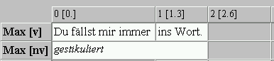

Nachher:

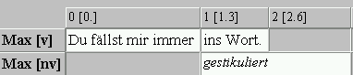

moveleft

### Event > Move to the left

(auch über die Tastenkombination Strg + 🠘 auf dem PC bzw. ⌘ + 🠘 auf dem Macintosh)

Bewegt das momentan markierte Ereignis um einen Zeitpunkt nach links.

### Event > Find next event

Sucht von der aktuellen Markierung aus das nächste Ereigniss in der aktuell aktivierten Spur.

### Event > Insert Pause

Fügt im aktuell ausgewählten Ereignis eine Pause von der Länge der momentanen Selektion im Oszillogramm ein. Die genaue Notation der Pause wird über Edit > Preferences > Segmentation... festgelegt.